Rubén de Luz Calvete, Javier Herrero Mateos de la Higuera, Javier del Castillo González, Javier Rivas y Raúl García

Desarrollo con tecnologías emergentes  José Ramón Hilera González

TG1 – CHATBOT platforms

Contenido

1. Autores del trabajo, planificación y entrega 3

1.1 Autores 3

1.2 Planificación 3

1.3 Entrega 3

2. Descripción del tipo de tecnología 3

3. Fuentes de información (documentos) 3

3.1 Fuentes sobre el tipo de tecnología en general 4

3.1.1 https://planetachatbot.com/25-plataformas-de-chatbot-una-tabla-comparativa-75362508bb36 4

3.1.2 https://planetachatbot.com/herramientas-faciles-crear-bots-en-facebook-messenger-3225de2bd626 4

3.1.3 https://www.xataka.com/aplicaciones/he-hablado-con-mas-de-15-bots-y-todavia-les-falta-para-llegar-a-ser-realmente-utiles 4

3.2 Fuentes sobre la tecnología específica A 4

3.2.1 https://martechforum.com/herramienta/clustaar/ 4

3.2.2 https://www.capterra.es/software/181154/clustaar 4

3.2.3 https://clustaar.com/features/#easy-to-use 4

3.3 Fuentes sobre la tecnología específica B 4

4. Fuentes de información (cursos no gratuitos) 4

4.1 Cursos no gratuitos sobre el tipo de tecnología en general 4

4.2 Cursos no gratuitos sobre la tecnología específica A 5

4.3 Cursos no gratuitos sobre la tecnología Virtualspirits 5

4.3.1 Tras una búsqueda exhaustiva no hemos podido encontrar ningún curso de pago sobre la tecnología, la única información encontrada es como veremos en el apartado de cursos gratuitos de los propios desarrolladores del chatbot 5

5. Fuentes de información (cursos gratuitos) 5

5.1 Cursos gratuitos sobre el tipo de tecnología Chatbots 5

5.2 Cursos gratuitos sobre la tecnología Clustaar 5

5.3 Cursos gratuitos sobre la tecnología específica B 6

5.3.2 En segundo lugar, encontramos un post de wordpress el cual nos proporciona información acerca de la tecnología y los pasos a dar para crearla. 6

5.3.3 Por último, tenemos el curso directo o tutorial que la propia empresa nos proporciona para un total de 30 días los cuales utilizaremos para probar el propio software de manera gratuita. 6

6. Ayudas económicas para estudiar las tecnologías 7

7. Recursos para implementar las tecnologías 7

7.1 Recursos para implementar la tecnología A 7

7.1.1 Recursos gratuitos para implementar la tecnología A 7

7.1.2 Recursos no gratuitos para implementar la tecnología A 8

7.2 Recursos para implementar la tecnología B 8

7.2.1 Recursos gratuitos para implementar la tecnología B 8

7.2.2 Recursos no gratuitos para implementar la tecnología B 8

8. Conclusiones 9

# 1. Autores del trabajo, planificación y entrega

## 1.1 Autores

Grupo: T2

Autores: Rubén de Luz Calvete, Javier Herrero Mateos de la Higuera, Javier del Castillo González, Javier Rivas y Raúl García.

## 1.2 Planificación

En este apartado se debe incluir copias de pantalla de la planificación del trabajo con diagramas Gantt: o bien un enlace (URL) a la web donde esté disponible la planificación si se ha utilizado una herramienta online de diagramación Gantt (por ejemplo, [Teamweek](https://teamweek.com/free-online-gantt-chart.html), [GanttPro](https://ganttpro.com/), [tomsplanner](https://plan.tomsplanner.es/), [sinnaps](https://www.sinnaps.com/), u otra).

Hay que tener en cuenta que cada participante del grupo debe tener asignadas en el plan tareas que sumen al menos 15 horas. El peso de este trabajo en la calificación total de la asignatura es de un 10%, por tanto requiere de una dedicación de 15 horas del total de 150 horas de la asignatura.

## 1.3 Entrega

<https://github.com/RubenDeLuzCalvete/TG1>

# 2. Descripción del tipo de tecnología

La tecnología que hemos elegido para llevar a cabo y desarrollarla es ‘’Chatbot Platforms’’. Está tecnología consiste en crear un chat de escritura virtual para las plataformas de <https://clustaar.com/?gclid=Cj0KCQiAh9njBRCYARIsALJhQkH-8AzzdGca3P9sUEFSXK0Sz5UX1AD7PxYFFzE3-b2ulNE0mWzyAgQaAkACEALw_wcB> y <https://www.virtualspirits.com/es/>

Para la elaboración de los diferentes chat de voz seguiremos una serie de tutoriales web y nos informaremos con el contenido que hay en internet.

Las plataformas de chat de bots son importantes para las páginas web y también para la mayoría de las empresas que tienen máquinas que funcionan a través de bots.

En internet hay un amplio catálogo de webs para desarrollar estos chats y algunos de ellos son gratis o al menos te ofrecen una prueba gratuita.

# 3. Fuentes de información (documentos)

En los sub-apartados de este apartado se deben indicar documentos de interés para aprender sobre el tipo de tecnología en general, y sobre cada una de las tecnologías elegidas.

## 3.1 Fuentes sobre el tipo de tecnología en general

### 3.1.1 <https://planetachatbot.com/25-plataformas-de-chatbot-una-tabla-comparativa-75362508bb36>

### 3.1.2 <https://planetachatbot.com/herramientas-faciles-crear-bots-en-facebook-messenger-3225de2bd626>

### 3.1.3 <https://www.xataka.com/aplicaciones/he-hablado-con-mas-de-15-bots-y-todavia-les-falta-para-llegar-a-ser-realmente-utiles>

3.1.4 <https://www.lancetalent.com/blog/mejores-herramientas-crear-chatbots-negocio-mh/>

3.1.5 <https://coditramuntana.com/es/blog/que-es-un-chat-bot>

## 3.2 Fuentes sobre la tecnología específica A

### 3.2.1 <https://martechforum.com/herramienta/clustaar/>

### 3.2.2 <https://www.capterra.es/software/181154/clustaar>

### 3.2.3 <https://clustaar.com/features/#easy-to-use>

3.2.4 <https://www.youtube.com/watch?v=ODj32-tGZmE>

3.2.5 <https://www.youtube.com/watch?v=viPuqvhunfU&t=5s>

## 3.3 Fuentes sobre la tecnología específica B

3.3.1 https://www.chatbotsummit.com/blog/interview-with-nathan-bajrach-founder-ceo-virtual-spirits

3.3.2 https://www.youtube.com/watch?v=QON5KTmuBlc

3.3.3 https://www.similartech.com/technologies/virtual-spirits

# 4. Fuentes de información (cursos no gratuitos)

## 4.1 Cursos no gratuitos sobre el tipo de tecnología en general

4.1.1 http://academiachatbot.com/

4.1.2 <http://formatalent.com/curso-de-chatbot-programacion-en-madrid/>

4.1.3 <https://botifica.teachable.com/p/chatfuel-como-pro>

## 4.2 Cursos no gratuitos sobre la tecnología específica A

Solamente encontramos la versión pro del software ya que al ser en su mayoría un software gratuito hasta cien usuarios existe mucha documentación gratuita en GitHub.

4.2.1 <https://clustaar.com/pricing/>

## 4.3 Cursos no gratuitos sobre la tecnología Virtualspirits

### 4.3.1 Tras una búsqueda exhaustiva no hemos podido encontrar ningún curso de pago sobre la tecnología, la única información encontrada es como veremos en el apartado de cursos gratuitos de los propios desarrolladores del chatbot

# 5. Fuentes de información (cursos gratuitos)

## 5.1 Cursos gratuitos sobre el tipo de tecnología Chatbots

5.1.1 Curso básico para preparar y montar un manychat bot, es muy básico ya que cuenta solo con contenido de unos 90 minutos

<https://www.udemy.com/how-to-set-up-a-manychat-chatbot-beginner/>

5.1.2 Curso que se imparte durante 3 semanas con un contenido estimado total de entre 12 y 15 horas, se enseña a usar la tecnología Watson de IBM, un software de chatbot

<https://www.classcentral.com/course/coursera-how-to-build-a-chatbot-without-coding-10364>

5.1.3 Este curso de imparte durante 3 semanas, con una duración estimada de entre 6 y 12 horas, se enseña la herramienta Watson comentada anteriormente, la herramienta Tone Analyzer y como extraer información de las reseñas de los clientes para un chatbot

<https://www.edx.org/course/programming-chatbots-with-watson-services>

5.1.4 En este curso se imparte como hacer chatbots con la herramienta DialogFlow, tiene una duración estimada de 45 minutos

<https://www.udemy.com/create-chatbots-with-dialogflow/?couponCode=GETITFAST&ranMID=39197&ranEAID=Fh5UMknfYAU&ranSiteID=Fh5UMknfYAU-0Mf4.wmNxLSffKwO17gpLg&LSNPUBID=Fh5UMknfYAU>

## 5.2 Cursos gratuitos sobre la tecnología Clustaar

5.2.1 Encontramos en youtube un canal del propio chatbot con unos cuantos videos de ayuda

<https://www.youtube.com/channel/UCIhcuCBpn9OxST4dbDAVcog/videos>

5.2.2 También como comentamos antes hay un repositorio en github con código y ayuda de este chatbot

<https://github.com/clustaar>

5.2.3 Por último hemos encontrado en la propia web un apartado con distintos documentos informativos y de ayuda

<https://developers.clustaar.com/>

## 5.3 Cursos gratuitos sobre la tecnología específica B

5.3.1 En primer lugar nos aparece dentro de la página oficial unas pautas recomendadas para realizar un chatbot con su software en las que veremos todo aquello que tenemos que tener en cuenta para su realización.

<https://www.virtualspirits.com/website-chatbot-design-techniques.aspx>

### 5.3.2 En segundo lugar, encontramos un post de wordpress el cual nos proporciona información acerca de la tecnología y los pasos a dar para crearla.

<https://es.wordpress.org/plugins/virtualspirits-chatbot/>

### 5.3.3 Por último, tenemos el curso directo o tutorial que la propia empresa nos proporciona para un total de 30 días los cuales utilizaremos para probar el propio software de manera gratuita.

<https://www.virtualspirits.com/es/tutorials.aspx>



# 6. Ayudas económicas para estudiar las tecnologías

En cuanto a este tipo de ayudas lo más notable que existe para el estudio y creación de estas tecnologías es la ayuda de la propia empresa. Para nuestros casos, la ayuda que ésta misma proporciona es mediante el formato demo o trial. Gracias a este tipo de formato, nos permite hacer uso para estudio de estas tecnologías de manera gratuita ya que desgraciadamente, el estado no está involucrado en este tipo de tecnología y por ello no hay unua oferta económica en forma de subvención.

Por otro lado, estas empresas ofrecen una financiación y tipo de costes de muchos tipos diferentes lo que permitiría a una empresa pequeña realizar un estudio sobre dicha tecnología sin tener un coste demasiado elevado. En el caso de VirtualSpirits estos son los precios.

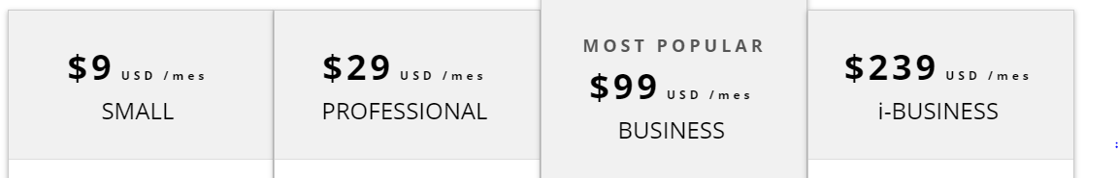

En el caso de Clustaar, tenemos en oferta la opción enterprise para uso gratuito durante 30 días lo que nos permite el estudio gratuito de un software más avanzado de lo que ya podíamos obtener con VirtualSpirits.

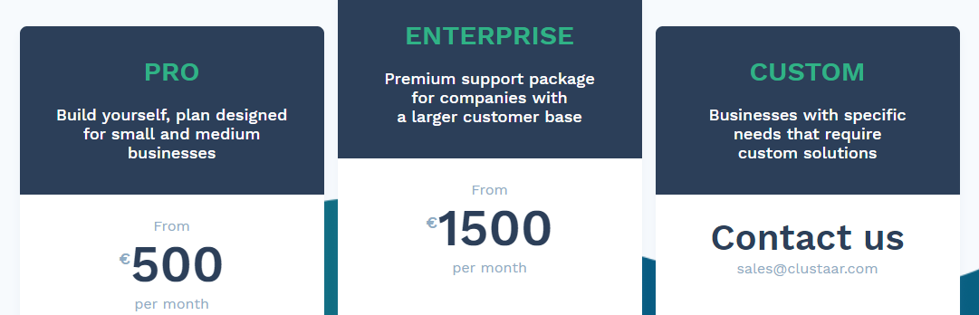

# 7. Recursos para implementar las tecnologías

## 7.1 Recursos para implementar la tecnología A

Para desarrollar una tecnología como *clustaar* podemos usar:

### 7.1.1 Recursos gratuitos para implementar la tecnología A

* **Python**

Se trata de un lenguaje de programación bastante sencillo con el que podemos desarrollar nuestra tecnología desde el principio con nuestro propio código. Para ello debemos que saber programar bien y conocer bastante bien como funcionan los chatbots para que este bien optimizado.

* **Api.ai**

Se trata de una plataforma diseñada específicamente para desarrollar bots desde cero, es decir, podemos usarla como base para crear nuestra plataforma de *clustaar.*

La ventaja es que no necesitamos saber programar ni tenemos que memorizar comandos.

### 7.1.2 Recursos no gratuitos para implementar la tecnología A

* **Motion.ai**

Esta es otra plataforma para crear chatbots de una forma bastante sencilla. Para crear una tecnología como la que queremos tan solo tendremos que registrarnos en la plataforma y entrar en la sección de `crear bot´. Desde ahí nos guiará para que podamos configurar los distintos parámetros.

Esta opción tiene varias versiones:

-Gratuita → dos bots y 1000 mensajes

-15 dolares/mes → 5 bots y 5000 menajes

- 50 dolares/mes → 25 bots y 20000 menajes

-100 dolares/mes → 50 bots y 50000 menajes

## 7.2 Recursos para implementar la tecnología B

Para desarrollar una tecnología como *virtualspirits* podemos usar:

### 7.2.1 Recursos gratuitos para implementar la tecnología B

* **Java**

Al igual que para la primera tecnología podíamos usar un lenguaje de programación para desarrollarla, en esta ofrecemos otro lenguaje alternativo a Python. Se trata de un lenguaje de programación un poco mas complejo pero que también nos sirve para crear una *virtualspirits.*

* **Wit.ai**

Con esta plataforma se pueden crear tanto bots basados en texto como en audio, con un código libre y extendible.

### 7.2.2 Recursos no gratuitos para implementar la tecnología B

* **Smooch.io**

Esta es una plataforma para crear interfaces de conversación para las empresas. Ademas dispone de una API REST propia para que se pueda integrar de forma personalizada. Aporta flexibilidad y escalabilidad para que sea compatible con un CRM.

Este posee tres versiones:

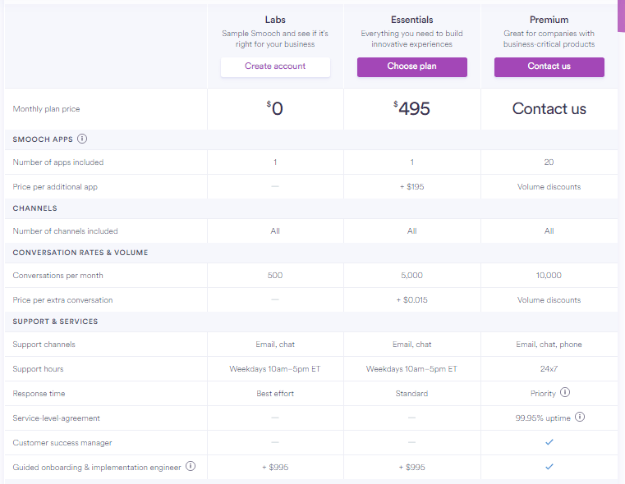

# 8. Conclusiones

Los chatbots son capaces de mantener una conversación fluida con un humano y dar respuestas coherentes, pero son un poco caros de implementar. Además esta tecnología no está preparada para tomar decisiones importantes para una empresa.

Sin embargo, utilizar un chatbot en una empresa supone bastantes ventajas:

* Un chatbot está disponible 24/7.
* Un chatbot puede conversar con ilimitadas personas a la vez.
* La respuesta del chatbot siempre es inmediata.
* Supone un nuevo canal de comunicación para los clientes.

En definitiva, todavía queda muchísimo potencial por desarrollar en este campo, pero

desde ya, desde hoy, podemos sacarle partido a los chatbots y de una manera

económica.